物料点位表

背景墙:

数量：1

尺寸：6m*3m

摆放位置：
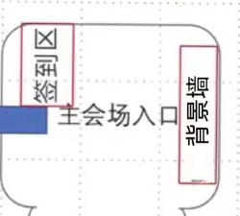

现场图：
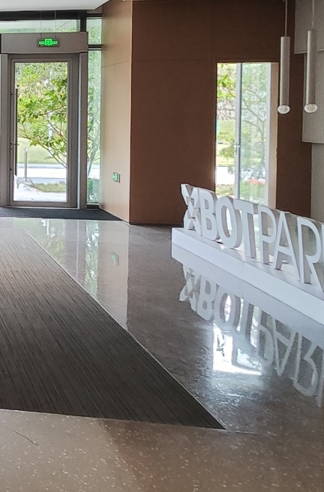

签到墙：

数量：1

尺寸：2.94m*2.40m

摆放位置：
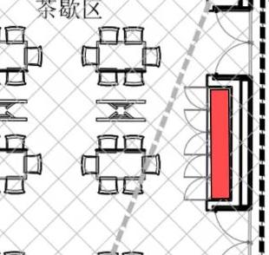

现场图：

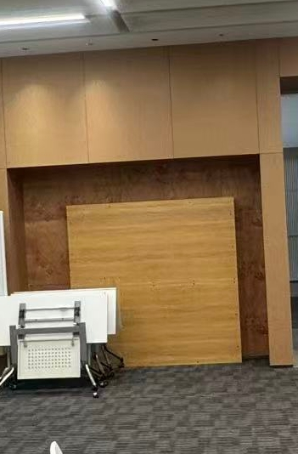

KT板：3.45m*1.35m

摆放位置：
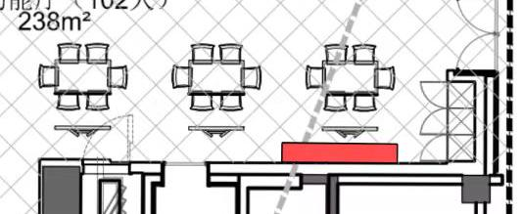

现场图片：
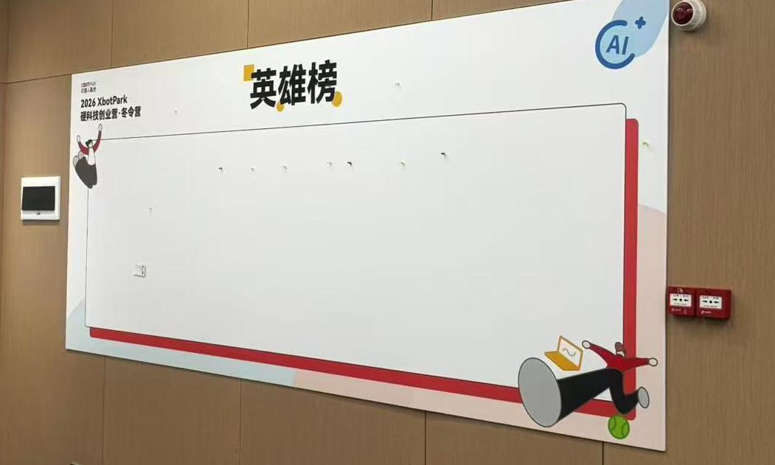

插座点位排插:由专业的电工师傅重新布线
一桌一电源+排插

易拉宝

数量：35

规格：
标准易拉宝尺寸：0.8m*2m
占地：0.8m*0.5m

布置图：

主会场红色区域可放15张:
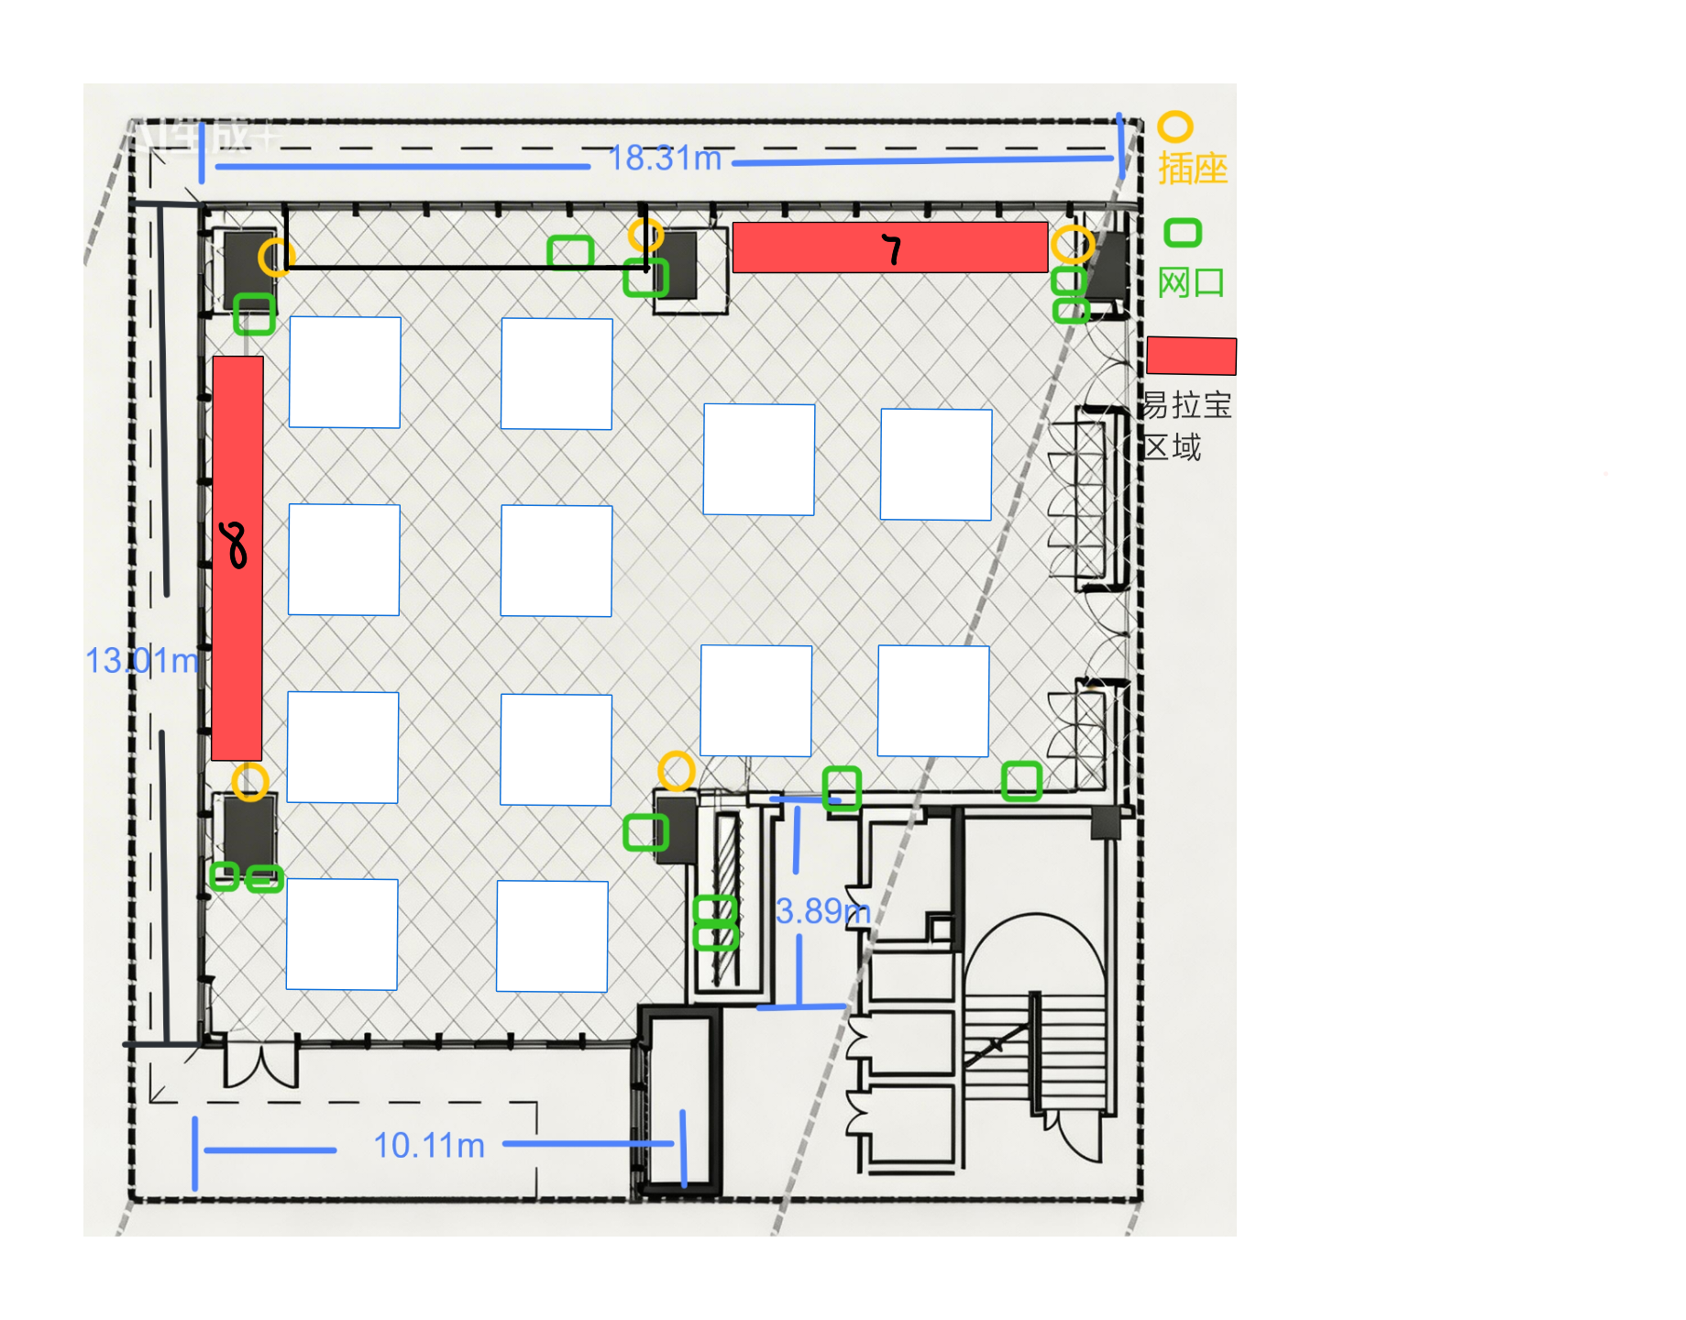

游园会区域：每个展位1套易拉宝加一套KT板
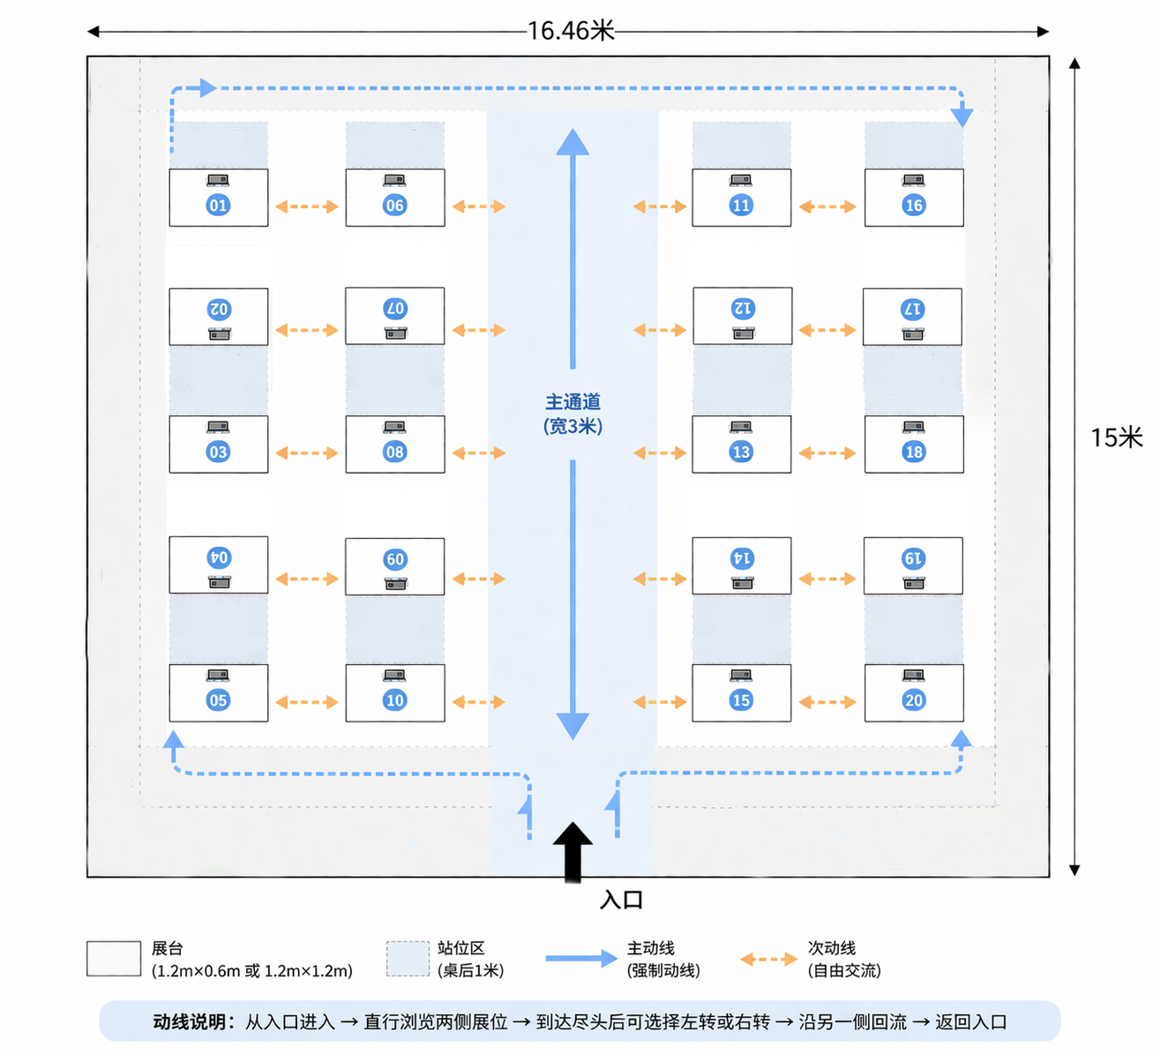

现场图：
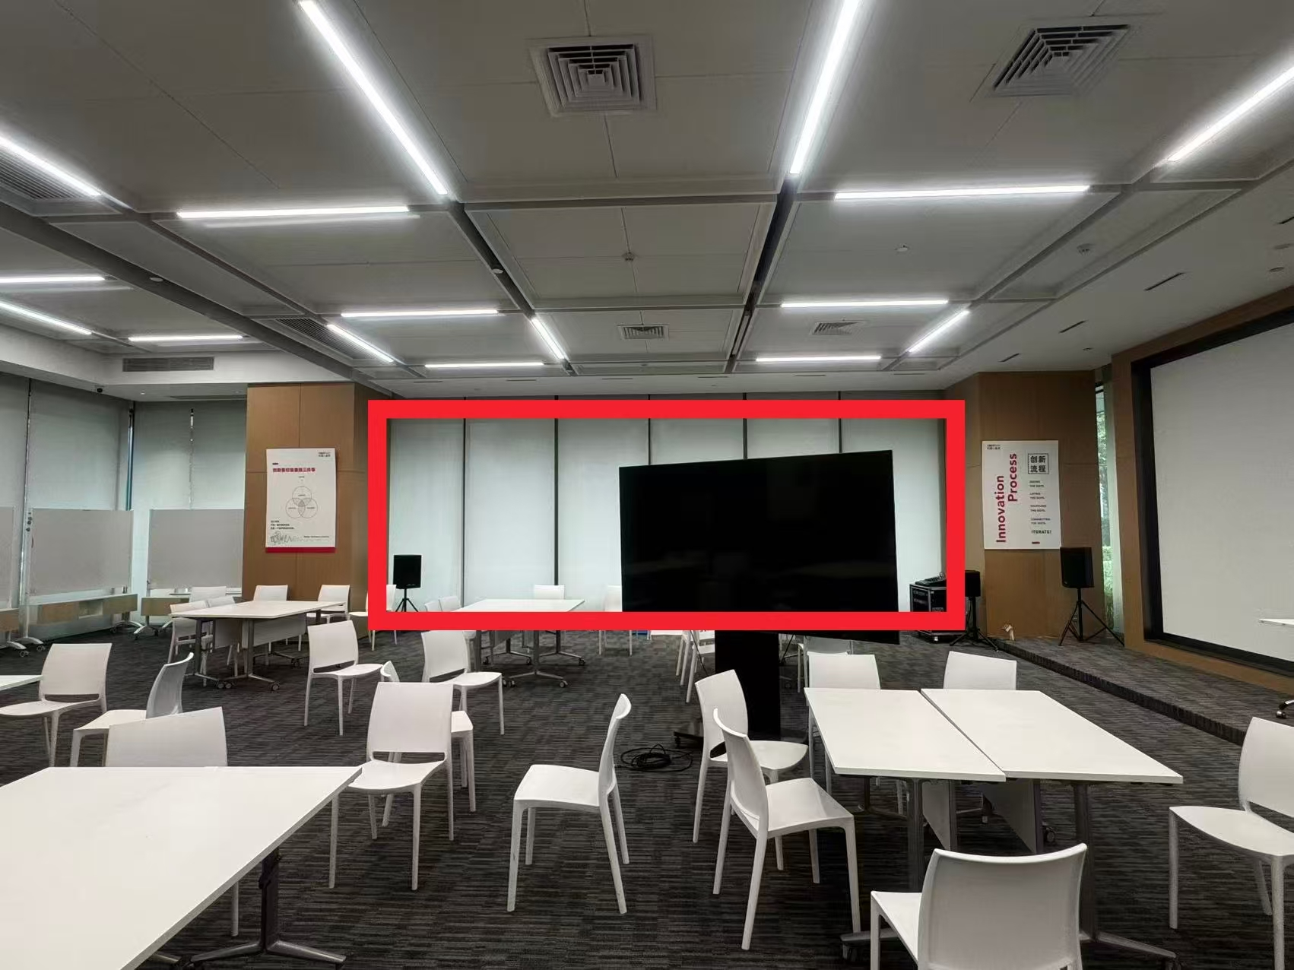
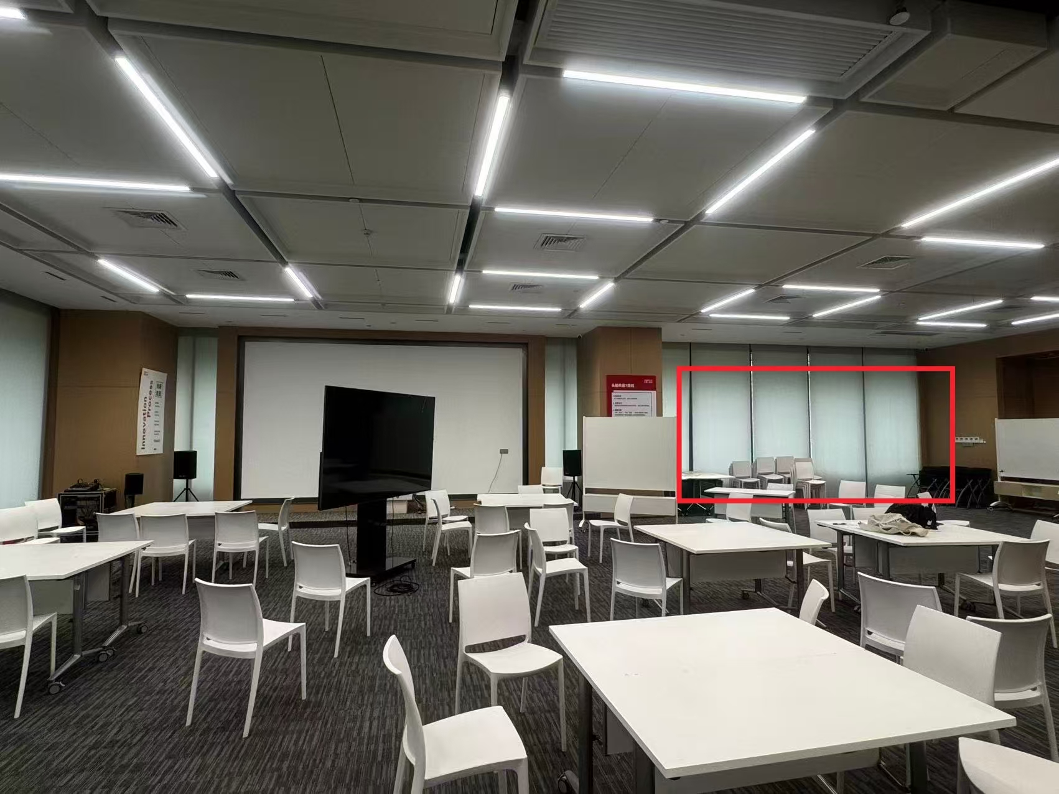

指引牌/导视牌 KT板

数量：3

规格:0.6*0.9

摆放位置：入口/主通道

现场图
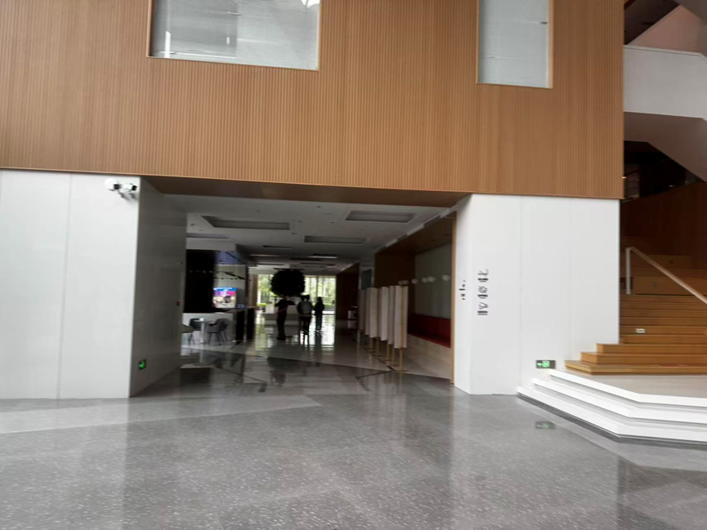
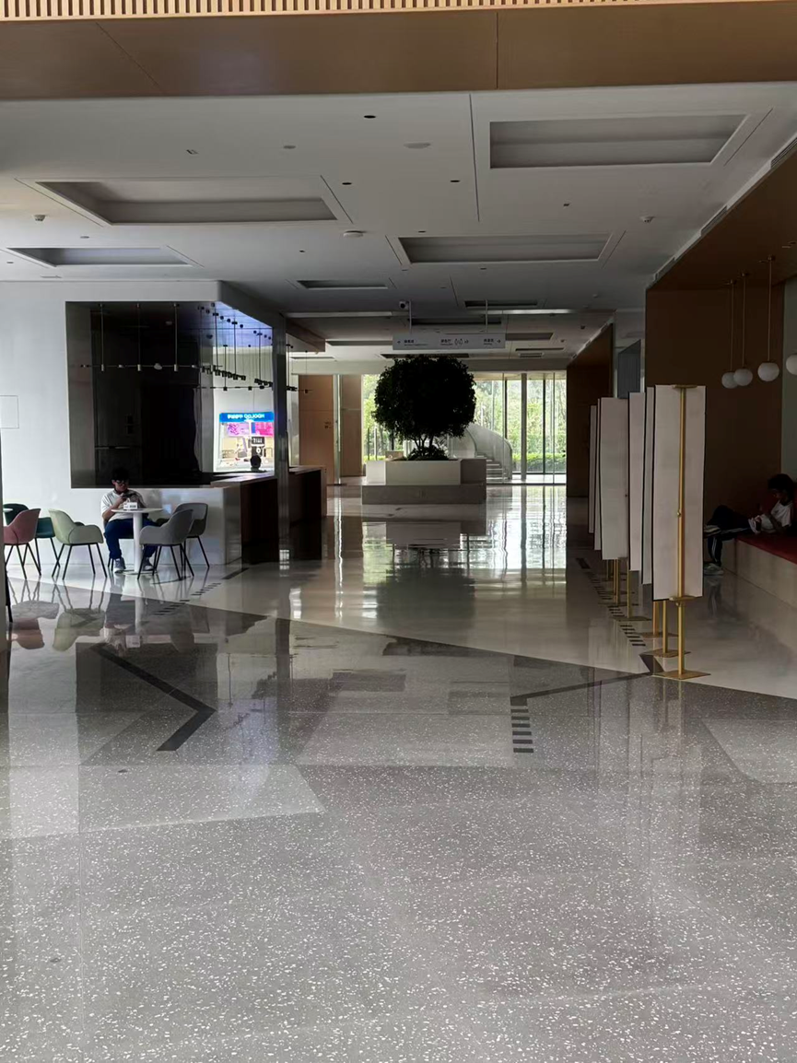
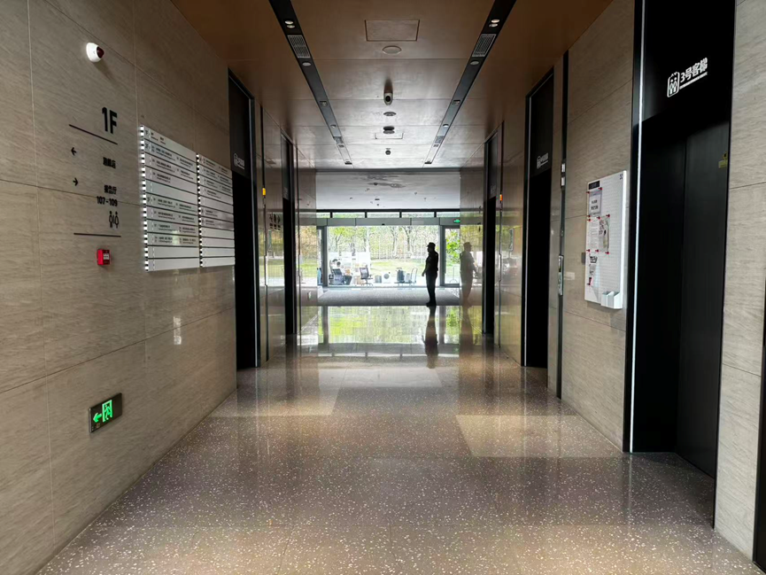

区域标识牌 KT板

数量：4

规格：0.6*0.9

摆放位置：签到区/创作区/评审区/游园会区域

现场图：
